Αρ. Πρωτοκόλλου: 75 Ιεράπετρα 13/05/2022
Σύλλογος Εργαζομένων
Νοσοκομείου Ιεράπετρας

ΠΡΟΣ: Υπουργό Υγείας κ. Πλεύρη
Διοικήτρια 7ης ΥΠΕ κα. Μπορμπουδάκη
Διοικητή διασ.Ν.Λασ. κ. Ανδρεαδάκη
Δ.Σ Διασυνδεόμενων Νοσοκ. Λασιθίου
Μ.Μ.Ε.
ΚΟΙΝ.: Αν. Υπουργό Υγείας κα Γκάγκα
Αν. Διοικητή 7ης ΥΠΕ κ. Παπαβασιλείου
Αν. Διοικητή 7ης ΥΠΕ κ. Αγαπίου

ΘΕΜΑ: Η ΥΠΟΜΟΝΗ ΜΑΣ ΞΕΠΕΡΑΣΕ ΤΑ ΟΡΙΑ…!!!

Το Δ.Σ. των εργαζομένων του Νοσοκομείου Ιεράπετρας έχοντας επιδείξει μέχρι σήμερον ιώβεια υπομονή, σεβόμενο τους θεσμούς και τα αρμοδία Διοικητικά Όργανα του Δημόσιου Συστήματος Υγείας, κρίνει επιτακτική πλέον την ανάγκη να καταγγείλει τον Αναπληρωτή Διοικητή του Γ.Ν. Ιεράπετρας για πράξεις και συμπεριφορές που όχι απλώς ξεφεύγουν από τα δεδομένα πλαίσια επαγγελματισμού της θεσμικής θέσης που κατέχει, αλλά αγγίζουν και μάλλον ξεπερνούν κατά πολύ τα όρια του τραμπουκισμού.
Οι εργαζόμενοι όλων των βαθμίδων (Διοικητικοί, Ιατροί, Νοσηλευτές, Παραϊατρικό προσωπικό, Τεχνικοί, Καθαρίστριες, Μάγειρες) τόσο μόνιμοι, όσο και συμβασιούχοι, του Γ.Ν. Ιεράπετρας έχουν πέσει κατά καιρούς θύματα της αλλοπρόσαλλης, καταχρηστικής και απαράδεκτης συμπεριφοράς του.
Το “mobbing” (καταχρηστική συμπεριφορά που εκδηλώνεται με λόγια, πράξεις, γραπτά μηνύματα και μπορεί να ζημιώσει την προσωπικότητα, την αξιοπρέπεια ή τη σωματική ή ψυχική ακεραιότητα του ατόμου, να θέσει σε κίνδυνο την εργασία του ή να διαταράξει το εργασιακό κλίμα -ΚΕΠΕΑ-Γ.Σ.Σ.Ε) σε χώρους εργασίας , σύμφωνα με αναγνωρισμένα διεθνή πρωτόκολλα και νομοθετήματα, διώκεται ποινικά σε χώρες του εξωτερικού. Η Γ.Σ.Σ.Ε. έχει ήδη ζητήσει, στο πλαίσιο συνεδρίου της, ενσωμάτωση διατάξεων σχετικά με το mobbing.

Η ηθική παρενόχληση που υφίστανται οι συνάδελφοι μας στο χώρο εργασίας τα τελευταία 2,5 χρόνια παίρνει τη μορφή ταπεινωτικής συμπεριφοράς, άνισης μεταχείρισης, προσβολών, απομόνωσης, εξώθησης σε σφάλματα, απειλών, άσκησης ψυχολογικής βίας, ανάθεσης υπερβολικού όγκου εργασίας σε συνδυασμό με κακόβουλα σχόλια για την δήθεν ελλιπή απόδοση, τοποθέτησης σε θέση «ψυγείο» χωρίς καθήκοντα και αντικείμενο εργασίας.

Με στόχο τη διαφύλαξη της ψυχικής και κατ’ επέκταση και της σωματικής υγείας των συναδέλφων εργαζομένων, το Δ.Σ. του Νοσοκομείου Ιεράπετρας συγκεντρώνει υπόγραφες με πρόθεση παραίτησης από όλες τις βαθμίδες εργαζομένων που θα κατατεθεί λίαν συντόμως, τόσο στα αρμόδια θεσμικά Όργανα του Υ.Υ., όσο και στα Μ.Μ.Ε., με ένα και μοναδικό στόχο. Την άμεση απομάκρυνση του Αναπληρωτή Διοικητή του Γ.Ν. Ιεράπετρας. Σε αντίθεση με τις κενές επαναλαμβανόμενες απειλές και τους τακτικούς εκφοβισμούς του προαναφερθέντα, εμείς ζητάμε επισήμως να αναλάβουν εμπράκτως και άμεσα το θεσμικό ρόλο τους τα αρμόδια τμήματα του Δημοσίου, για τα όσα αναφέρονται στην παρούσα ανακοίνωση.

Έπειτα λοιπόν από τη πρόσφατη συνομιλία μας με τον Υποδιοικητή της 7^{ης} ΥΠΕ, κ.Παπαβασιλείου, αν και θα θέλαμε να κρατήσουμε ψήγματα υπομονής ως την επόμενη άμεση επίσκεψη του στο Νοσοκομείο μας σεβόμενοι τόσο το θεσμικό ρόλο αλλά κυρίως εμπιστευόμενοι το ήθος και τον επαγγελματισμό του, τα τελευταία γεγονότα που εξελίχθησαν (ομηρία των εργαζομένων άνευ ουσιαστικού σκοπού και παρανόμως, πέραν του νόμιμου προβλεπόμενου ωραρίου για ακόμα μια φορά, όπως κ νοσηλείας συναδέλφου με υπερτασική κρίση, απόρροια έντονου στρες και συναισθηματικής φόρτισης), καθιστούν αδύνατη την αναμονή και ζητούμε την άμεση παρέμβαση του ιδίου και της ηγεσίας του Υ.Υ.

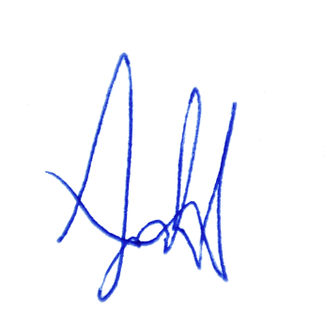
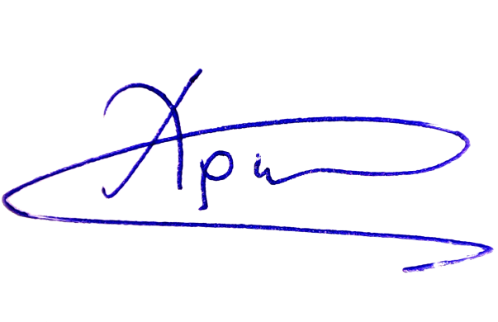
Ο Πρόεδρος Ο Γραμματέας

Χριστούδης Κωνσταντίνος Φασουλάς Ιωάννης

